
• ТАЙМЕРЫ •

Реле времени, или таймер, отслеживает заранее заданное время и обеспечивает выполнение определенной функции по его истечению. Программирование таймера заключается в установке необходимого интервала времени, диапазона, и режима работы. По способу программирования все таймеры можно поделить на два основных вида: с аналоговым программированием или цифровым. К преимуществам реле времени с аналоговым программированием можно отнести низкую стоимость, легкость в обращении и настройке. Цифровое программирование позволяет установить более точный интервал времени (0,01) и исключает возможность ошибки при программировании.
Таймеры могут монтироваться на DIN-рейку или на лицевую панель.

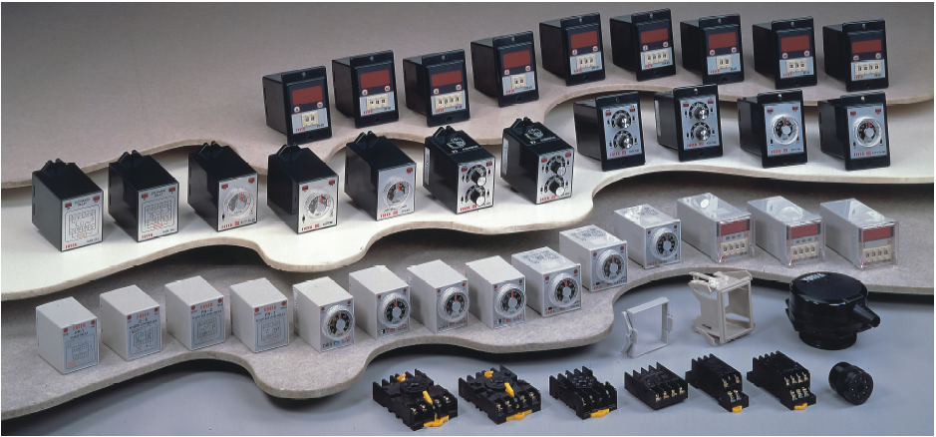
- H3 серия: таймеры с задержкой на включение
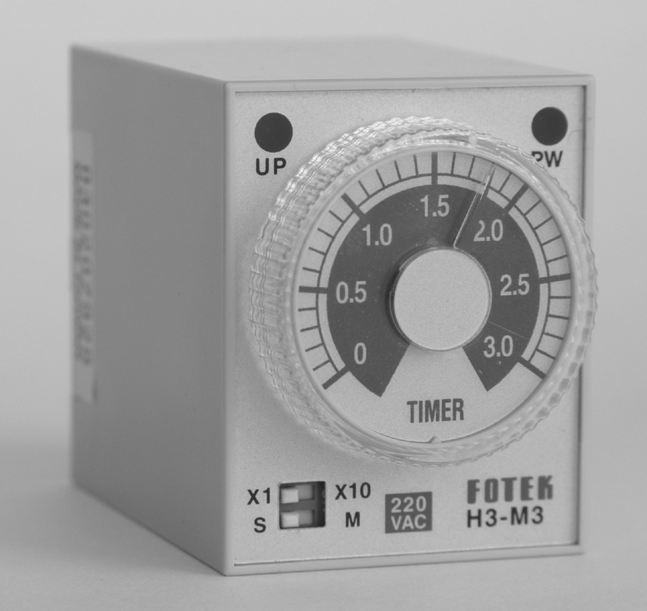
Реле времени с аналоговой установкой времени. Переключение диапазона и режимов работы с помощью DIP-переключателей. Установка на DIN-рейку с помощью колодки подключения. Отличается малыми габаритами.
Функционально таймеры данной серии делятся на 1) одно- и многодиапазонные реле времени с задержкой на включение при подаче напряжения питания; 2) фликкеры – пульсирующие таймеры с периодически изменяющимся состоянием выхода; 3) таймеры для управления переключением обмоток асинхронного двигателя со "звезды" на "треугольник" при пуске двигателя.

Тип | Многодиапазонный таймер | Однодиапазонный таймер | Многодиапазонный фликкер (прерыватель) | Переключатель Y/Δ
Модель | H3-Mڤ | H3-ڤڤ | H3-FK-M3 | H3-TRD-3OS
Диапазон | М1: 1с/10с/1м/10м  М3: 3с/30с/3м/30м  М6: 6с/60с/6м/60м  М1Н:1м/10м/1ч/10ч  М3Н:3м/30м/3ч/30ч  М6Н:6м/60м/6ч/60ч | 1с/3с/6с/10с  30с/60с/3м/6м  10м/30м/60м  3ч/6ч/10ч/100ч | 3с/30с/3м/30м | 30с  Пауза: 0.2с (0.1…0.5 по запросу)
Масса | 155г | 155г | 140г | 105г

- Технические характеристики
Напряжение питания | 12 или 24 В DC/AC или  110В или 220В или 380 АС, 50/60 Гц.
Выход | Реле
Максимально-допустимый ток нагрузки | 10А
Точность задания | 5% от полной шкалы
Время сброса | 0.1с макс.
Прочность и сопротивление изоляции | более 2.5 кВ (1 мин), более 100МОм.
Рабочая температура | от - 20 до +60⁰С, 35-85RH
Кол-во переключений реле (механических) | 20x10⁶ минимум
- Размеры (мм)
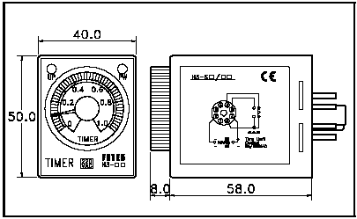

- Схемы подключения и временные диаграммы
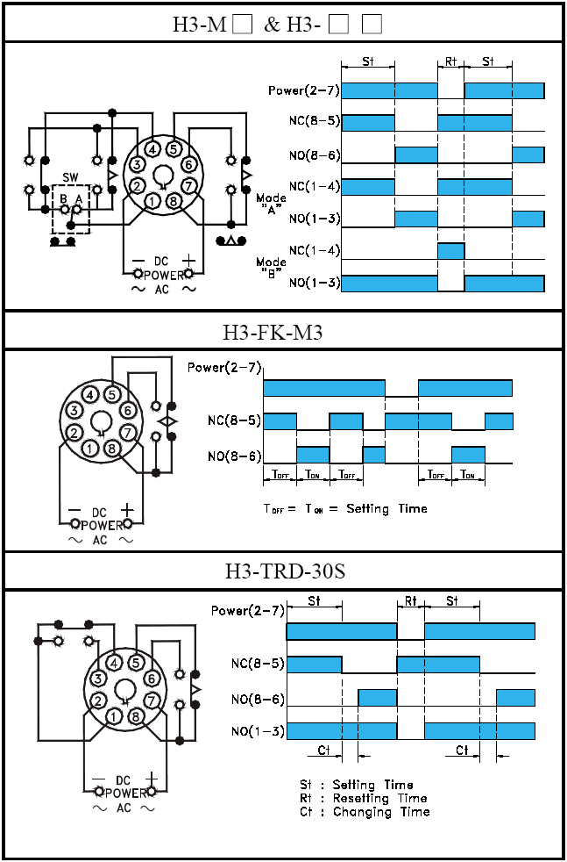
Заданное время
Отключ. состояние
Пауза
- H2Y/H3Y серия: таймеры с задержкой на включение

Однодиапазонные таймеры с аналоговой установкой времени. Установка на лицевую панель.
Модель | H2Y-ڤڤ | H3Y-ڤڤ
 | 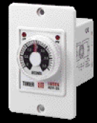 | 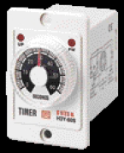
Диапазон | 1c, 3c, 6c, 10c, 30c, 60c, 3м, 6м, 10м, 30м, 60м, 3ч, 10ч, 30ч, 60ч
Масса | 160г | 160г
- Технические характеристики
Напряжение питания | 12 или 24 В DC/AC или  220В или 380 АС, 50/60 Гц.
Выход | Реле
Максимально-допустимый ток нагрузки | 10А
Точность задания | 5% от полной шкалы
Время сброса | 0.1с макс.
Прочность и сопротивление изоляции | более 2.5 кВ (1 мин), более 100МОм.
Рабочая температура | от - 20 до +60⁰С, 35-85RH
Кол-во переключений реле (механических) | 20x10⁶ минимум
- Размеры (мм)
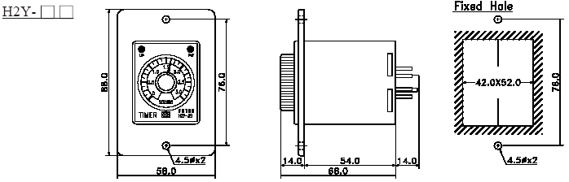
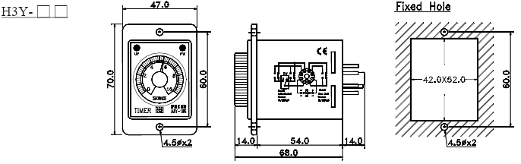

- Схемы подключения и временные диаграммы
